Pipes
Supponiamo di voler implementare una pipe personalizzata che filtra i nostri corsi per categoria in questo modo:
Una pipe è una classe davvero semplice:
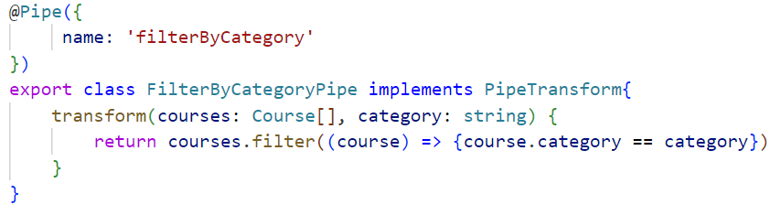
Ha un decoratore @Pipe con il nome della pipe e implementa l’interfaccia PipeTransform, la quale ha un unico metodo: transform().
Questo metodo prende come primo argomento l’elemento da trasformare e come secondo argomento il parametro che utilizziamo nella nostra logica.
L’output del metodo transform è l’elemento trasformato.
Nota che il comportamento predefinito delle pipe è non aggiornarsi automaticamente con il rilevamento dei cambiamenti.
Se vogliamo modificare questo comportamento, dobbiamo specificare che la nostra pipe è una pipe impura (pure: false):
